1.题目

**SVD vs. NMF练习**

2.数据集

在本目录下。

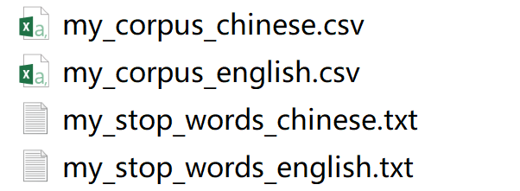

3.任务描述

（1）第一个示例compare_SVD_NMF_topic_modeling.ipynb代码分析与运行效果（分析提供的示例代码，增加注释的Cell）；

（2）第二个示例compare_SVD_NMF_topic_modeling(chinese).ipynb代码分析与运行效果（分析提供的示例代码，增加注释的Cell）；

（3）针对第二个示例compare_SVD_NMF_topic_modeling(chinese).ipynb，参考第一个示例compare_SVD_NMF_topic_modeling.ipynb，自行完善gensim LSI(SVD)、以及sklearn LSI(SVD)代码，运行通过，并给出代码的详细说明（增加注释的Cell）。

（4）第三个示例test_svd_romeo_juliet.ipynb，代码分析与运行效果（分析提供的示例代码，增加注释的Cell）。

4.成果提交

以ipynb形式提交。

5.参考文献